PT. Salam Pacific Indonesia Lines

Nomor Dokumen | IK-SPIL-HE-03-07
Tanggal Berlaku | 27 Juni 2023
Revisi | 02
Halaman | 1 dari 4

Sistem Manajemen Mutu ISO 9001:2015

Instruksi Kerja
PREVENTIVE MAINTENANCE TRAILER 1500 HRS

PENGESAHAN DOKUMEN
Uraian | Dibuat | Disetujui
Jabatan | Heavy Equipment Maintenance & Repair Manager | Operation General Manager
Tanda Tangan | 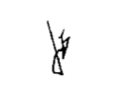 | 
Nama | Hamim Thohari | Agus Prabowo
Tanggal | 23 Juni 2023 | 26 Juni 2023

DISTRIBUSI DOKUMEN
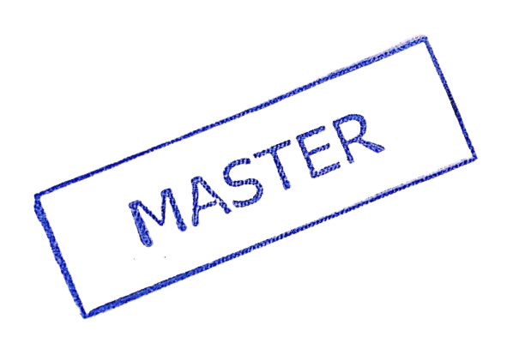  Status Dokumen | Penerima Dokumen
Stempel: | Jabatan
Stempel: | Nama dan Tanda Tangan
KRONOLOGI DOKUMEN
Tanggal | Revisi ke | Keterangan  (Tuliskan sub-bab & perihal yang diubah serta alasan perubahan)
Februari 2021 | 01 | Perubahan pada instruksi kerja
27 Januari 2023 | 02 | - Perubahan PIC pengesahan pada Operations General Manager  - Perubahan Judul dok. Kata “DRF” dihapuskan

No | LANGKAH-LANGKAH | KETERANGAN
PERSIAPAN KERJA
1 | Menyiapkan peralatan / tool yang digunakan sesuai dengan pekerjaan
2 | Menyiapkan dan memakai APD sesuai dengan pekerjaan dan kondisi lingkungan
3 | Menyiapkan spare part beserta consumable (Majun, grease dan oli ) sesuai dengan pekerjaan
PELAKSANAAN KERJA
Area Mesin
1 | Ganti Oli Mesin (SP) | RIMULA R4 x 18 Ltr
2 | Ganti FIlter Oli Mesin (SP) | 15201-Z 9013D x 1 Pcs/ Filter Oli C-1007 Sakura
3 | Ganti Filter Solar Besar (SP) | N16444 - 97001D x 1 Pcs
4 | Ganti Filter Solar Kecil (SP) | N16403 - NY001D x 1 Pcs
5 | Bersihkan Filter Udara Besar
6 | Ganti Coolant Radiator (SP) | Coolant 1 Gln + PDAM
7 | Ganti van Belt (SP) | 9PK x 1270 x 1 Pcs
8 | Ganti Pasta Kapas Radiator (SP) | Pasta x 17 Btl
9 | Periksa Kebocoran Oli
10 | Periksa Kebocoran Bahan Bakar
11 | Periksa Kebocoran Coolant Radiator
12 | Periksa gas buang knalpot
13 | Cek kondisi engine mounting depan, belakang, & ekstra | 6 Points
Area Chassis Head & Gandengan
14 | Cek kondisi / Karat pada chassis
15 | Cek kondisi Kabin
16 | Periksa shock absorber
Area Pneumatics
17 | Buang air di tangki angin
Area Drive Axle & Suspension
18 | Cek tekanan angin dan ban
PENUTUP
1 | Melakukan final cek dan memastikan Alat berfungsi normal
2 | Membersihkan area kerja dan peralatan kerja
3 | Menginformasikan kepada pengawas bahwa pekerjaan telah selesai
TANGGUNG JAWAB
1 | Assistant Manager Heavy Equipment  - Menyediakan sumber daya memadai untuk memastikan standar ini terlaksana di area tanggung jawabnya.  - Memastikan setiap langkah dalam standar ini terlaksana dan tujuannya dikomunikasikan, dipahami, dan diikuti dengan baik di area tanggung jawabnya.
2 | Yard Operation Supervisor  - Memastikan dan menyesuaikan jadwal kegiatan Preventive Maintenance Heavy Equipment dengan jadwal operasional Depo.
3 | Assistant Supervisor HE / Kepala Mekanik  - Memastikan pekerjaan mekanik sesuai dengan perintah kerja.
4 | Mekanik  - Melakukan pekerjaan sesuai dengan perintah kerja.
5 | Admin HE  - Melakukan pencatatan dan dokumentasi pekerjaan yang telah diselesaikan oleh mekanik.

